
§
БРОШУРА:

«АКТУАЛЬНІ ПИТАННЯ ПОДАТКОВОЇ АМНІСТІЇ»
грудень 2021 року

Інформаційно-довідковий ресурс (ЗІР) 0-800-501-007
"Гаряча лінія" "Пульс ": 044-284-00-07
Акредитований центр сертифікації ключів: 044-284-00-10

Державна податкова
служба України

Головне управління ДПС у Закарпатській області
88000, м. Ужгород, вул. Августина Волошина, 52

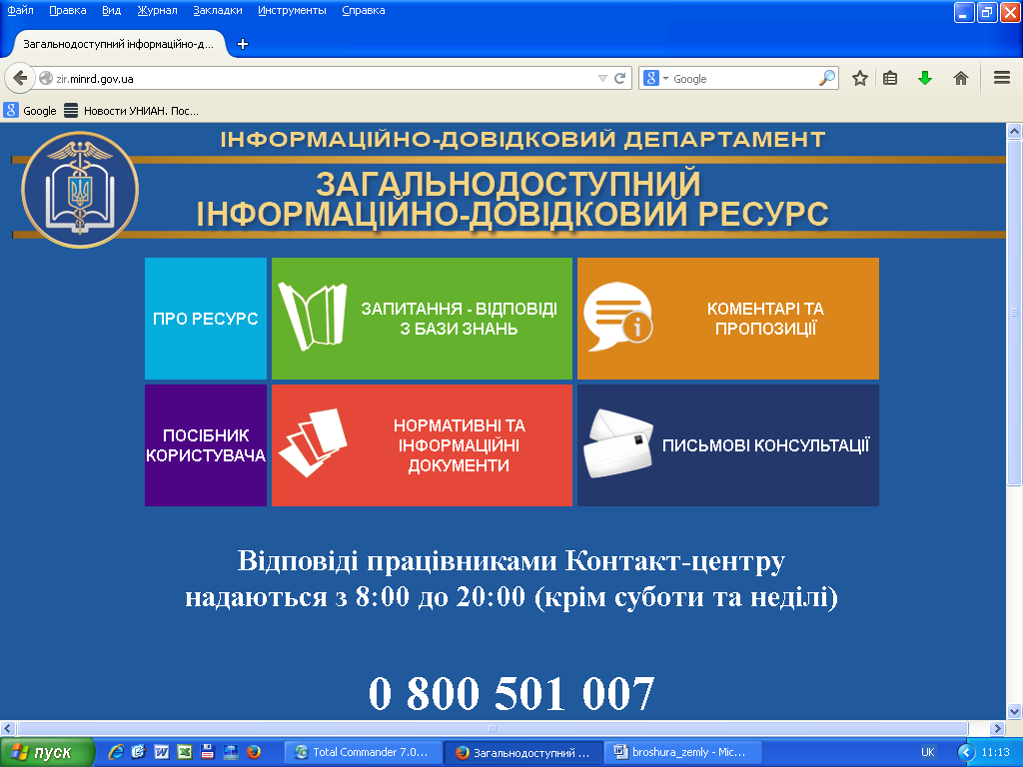

- Чи затверджена форма одноразової (спеціально) добровільної декларації?
Наказом Міністерства фінансів України від 02.08.2021 № 439 затверджена форма одноразової (спеціальної) добровільної декларації та Порядок її подання.
- Який термін сплати збору з одноразового (спеціального) добровільного декларування у разі подання одноразової декларації з типом «Звітна»?
Відповідно до п. 12підрозділу 9⁴ розділу ХХ Кодексусплата збору з одноразового (спеціального) добровільного декларування здійснюється декларантом протягом 30 календарних днів з дати подання одноразової (спеціальної) добровільної декларації.
У разі вибору декларантом у межах одноразового (спеціального) добровільного декларування ставки збору з одноразового (спеціального) добровільного декларування, що передбачає сплату такого платежу трьома рівними частинами, сплата збору з одноразового (спеціального) добровільного декларування здійснюється декларантом: першого платежу - протягом 30 календарних днів з дати подання одноразової (спеціальної) добровільної декларації; другого платежу - до 1 листопада 2023 року; третього платежу - до 1 листопада 2024 року.

- Чи є подання одноразовій (спеціальній) добровільній декларації фактом підтвердження переходу права на активи, які зазначаються у такій декларації?
Відповідно до п.1підрозділу 9⁴ розділу ХХ Податкового кодексу України (далі – Кодекс)подання одноразової (спеціальної) добровільної декларації не є окремим спеціальним порядком офіційного визнання або підтвердження державою фактів виникнення, переходу або припинення прав на активи, щодо яких подається така одноразова (спеціальна) добровільна декларація.

4. Чи має право фізична особа, яка виявила бажання скористатися право на подання одноразової (спеціальної) добровільної декларації, уповноважити іншу фізичну особу на підставі укладеного договору доручення?

Відповідно до п.п 6.2 п. 6 підрозділу 9⁴ розділу ХХКодексу одноразова (спеціальна) добровільна декларація подається безпосередньо декларантом до центрального органу виконавчої влади, що реалізує державну податкову політику, в електронній формі з урахуванням вимог, встановлених розділом II Кодексу, та особливостей, встановлених підрозділом9⁴ розділу ХХ Кодексу.
Таким чином, одноразову (спеціальну) добровільну декларацію декларант має подати особисто в електронній формі.

2
5

3
4

